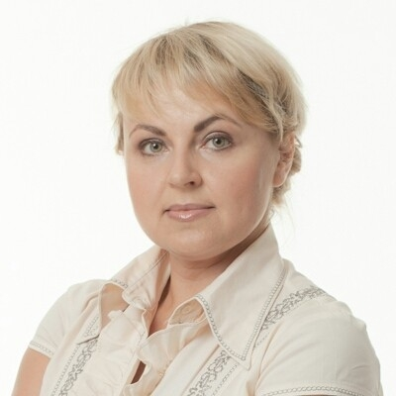 СЛАВОВА ІРИНА
ДОСЬЄ :
Народилася 18.09.1974 року, за гороскопом – Діва, одружена, маю двох доньок.
Депутат Мелітопольської міської ради 7 скликання
2015-2017 роки-член бюджетної комісії,
2017 і по теперішній час- член комісії по ЖКГ
Член комісії "Конкурс проектів", який фінансується з міського бюджету.
2016 - 2017 роки Голова Мелітопольської організації ПП Сила Людей
2016 і по теперішній час- Співзасновник, Заступник Голови Всеукраїнської Організації "Українська Жіноча Демократична Мережа"
Тренерка з гендерного мейнстрімінгу від Національного Демократичного Інституту Міжнародних Відносин
Тренерка ПП Сила Людей
Член Робочої групи з розвитку молодіжних центрів в Україні при Міністерстві молоді та спорту
Учасниця Міжнародної програми професійних обмінів «Посилення повноважень жінок» від Посольства США

Громадський діяч.
Регіональний представник в Запорізькій області Громадської організації "Центр Громадянських Ініціатив"ЦеГрІн
Голова ГО « Центр Громадянських Ініціатив ТАВРІЯ»
Засновник у Мелітополі "ШКОЛА МОЛОДОГО ПОЛІТИКА"
Заступник голови Спілки Жінок Мелітопольщини
Член президії НВК № 16
Міський координатор в «Освітній проект "Відкривай Україну"
Співавтор проекту «Youth voute», метою проекту стало залучення молоді до участі у виборах.
Співавтор проекту «Перспективи громадського контролю за витрачанням бюджетних коштів в м.Мелітополі», проект реалізується за підтримки фонду «Відродження»
Організатор акції" Одягнемо місто у вишиванку". Всі школи міста були учасниками проекту.
Переможець проекту "Ми-це Місто" в конкурсній програмі від підприємства «Запоріжсталь». Тема- "Рекреаційна зона для житлових дворів"
Приватний підприємець з 1996 р.
Освіта. Державний вищий навчальний заклад "Мелітопольський промислово – економічний коледж" Економіст, планове господарство. Тавриійський Державний Агротехнологічний Університет. Менеджмент

З повагою, Славова Ірина

https://www.facebook.com/irina.slawowa/about 0677190776
slavovair@gmail.com

